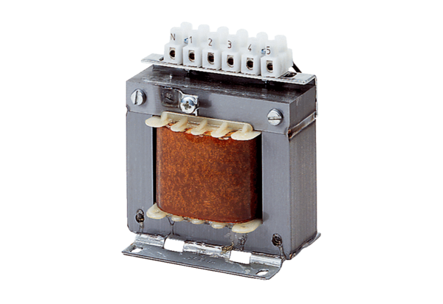Petostupanjski transformator, razvodni ormarić TRE 6,5 SJedinica za pakiranje: 1 komAsortiman: C
Broj artikla: 0157.0746Proizvođač: MAICO

